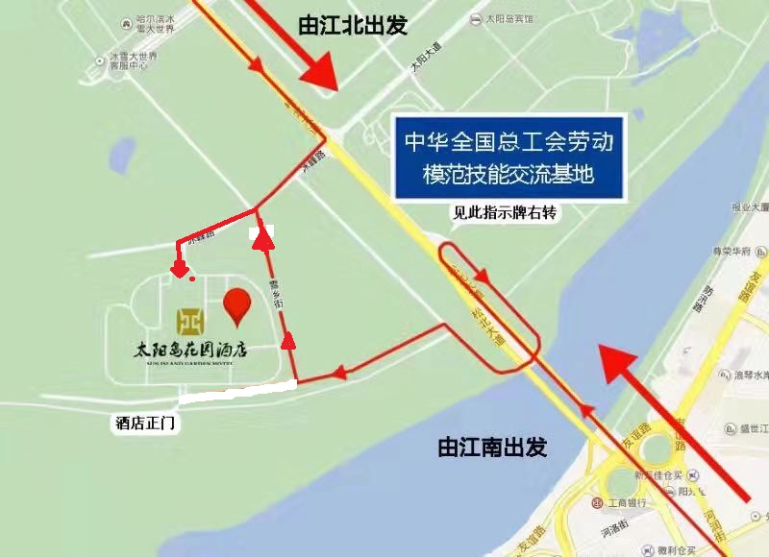
太阳岛花园酒店路线图

